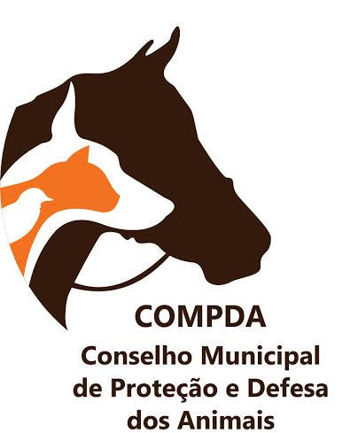

PAUTA PARA A DÉCIMA SEGUNDAREUNIÃO ORDINÁRIA,REFERENTE AO MÊS DE DEZEMBRO DE 2016, PREVISTA EM CALENDÁRIO PARA 05.12.16, PELO CONSELHO MUNICIPAL DE PROTEÇÃO E DEFESA DOS ANIMAIS - COMPDA

Data prevista – 05.12.16

01 – Verificação do quórum
02 – Leitura e aprovação da ata da reunião anterior.
03 - Convenio – Prefeitura com a Max Planck – atendimento gratuito para animais resgatados;
04 – Adriano Mayoral – Lei Criação Zoonozes – Fundo Proteção Animal e Impresso para verificação de denúncia de máus tratos;
05– Entrega dos Crachás – Impresso em duas vias – assinar e devolver uma via.
06 – Preparação do calendário das reuniões para 2017
07 – Carlos Roberto Beggo – verificar o Estatuto deste Conselho para compreender sobre a eleição e reeleição dos membros;
08 – Afastamento do Nilson Alcides Gaspar – a partir de 01 de janeiro, devido assumir o cargo de Prefeito.
09 – Recepção aos vereadores eleitos, comunicando a existência do COMPDA;
10 - Agenda e pauta para a próxima reunião
Extra Pauta:
01 – Adriano Mayoral – apresentação do numero de animais castrados, doados e recolhidos durante o ano de 2016.
02 – Daniela Pellizzari – informou que nosso Conselho está devidamente alimentado no Site da Prefeitura, onde a população pode se informar do trabalho executado pelo mesmo.
03 – Gilmar aparecido de Brito Pessutti – apresentou um convite para os membros assistirem a videoconferência, via Rede do Saber, com o tema: Identificação e Controle Populacional de Cães e Gatos.
04 – Elaine Katayama – apresentou dois casos de denúncia de maus tratos, e solicitou ajuda para que sejam resolvidos da melhor forma possível.
Observações: Somente serão discutidos os assuntos listados na pauta, outros assuntos sugeridos pelos conselheiros que não estão nesta pauta serão discutidos ao final da reunião ou colocados na pauta da próxima reunião.

Indaiatuba, 05 de dezembro de 2016

________________________________
-Carlos Roberto Beggo-
- Presidente -

